Как защититься от кражи?
Онлайн-журнал по безопасности. Специально для Вас доступная и увлекательная информация по профилактике краж, рекомендации по защите своего имущества от преступных посягательств, способы и готовые решения применения охранных систем для защиты квартир, жилых домов и объектов юридических лиц.
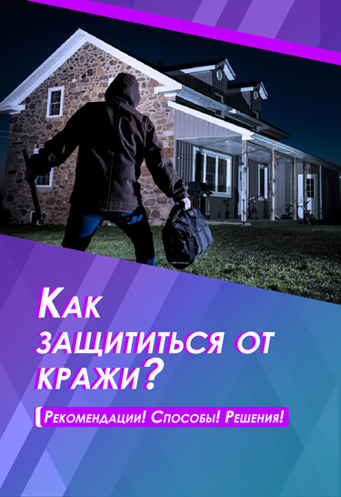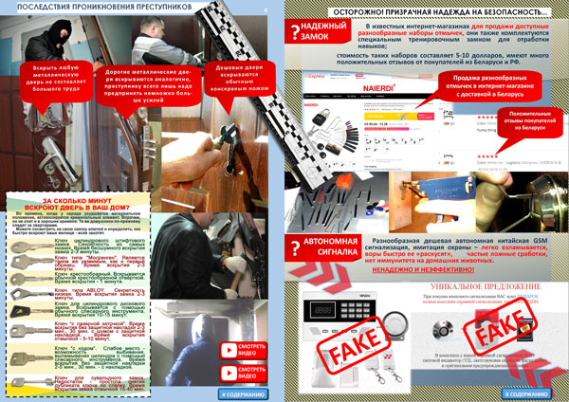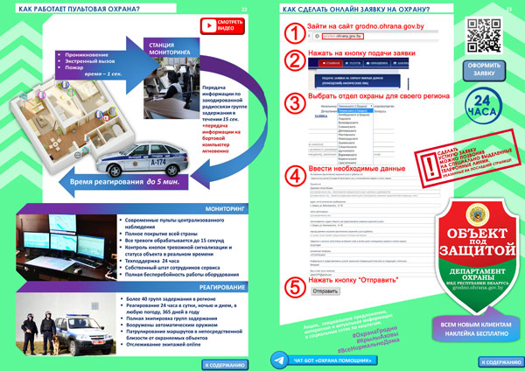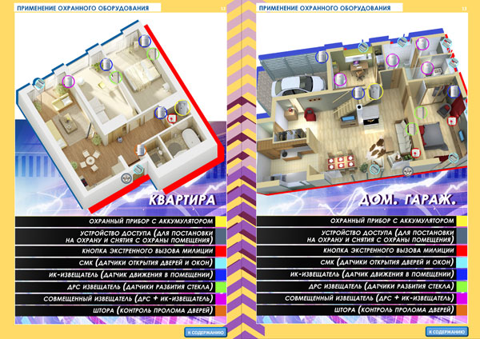
Онлайн консультация по охранным услугам доступна через чат-бот в Telegram: https://t.me/guard_grodno_bot | Быстро заказать услугу можно на сайте:  http://grodno.ohrana.gov.by/главная/об управлении/zaiavka -str/
Также вы можете непосредственно обратиться в Новогрудский отдел Департамента охраны, расположенный по адресу: г. Новогрудок, ул. Садовая 5а. Либо позвонить по следующим номерам: +375 29 6122874 А1, +375 29 8758786 МТС, 33257, 33258. Обратившись в отдел охраны, вы сможете получить бесплатную консультацию по охранным услугам. Специалисты охраны бесплатно выедят к вам и обследуют ваш дом на предмет установки охранной сигнализации, дадут рекомендации, определят блокировку и способ охраны в зависимости от удаленности от зон реагирования, наличия подъездных путей. И вам не надо непосредственно посещать отдел охраны, по вашему желанию подготовленный договор и пакет документов вам привезут на дом

